„Jeż”
B. Forma
Czy ktoś wierzy, czy nie wierzy,
jestem sobie mały jeżyk.
Bardzo ostre igły moje,
więc nikogo się nie boję.
Często w cieniu sobie siedzę,
jem szkodniki, spulchniam glebę.
Jeżyk bardzo dobrze słyszy,
w nocy umie łowić myszy.
Gdy nadciąga groźna zima,
smacznie w norce spać zaczynam.
Pod pierzyną z suchych liści
pewnie mi się lato przyśni.

Rodzic pyta dziecko o czym był wiersz?
Rodzic prezentuje dziecku podpisany obrazek
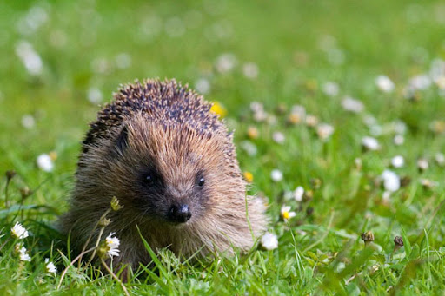
jeż

Rodzic prosi aby dziecko:
- wypowiedziało pierwszą głoskę, którą słyszy w słowie „jeż”,
- wyklaskało/wystukało/wyskakało sylaby tego słowa (jeż) i określiło ile jest sylab w tym słowie,
- wyklaskało głoski tego słowa (j-e-ż) i określiło ile jest głosek w tym słowie.
- podało inne słowa rozpoczynające się głoską „j” (jajko, jeleń, jaskółka, jabłko, jaskinia)

Prezentacja sposobu kreślenia litery „J” i „j”
Zanim jednak dziecko przejdzie do kreślenia litery w karcie pracy (KP3, str. 64), robi to najpierw palcem w powietrzu, palcem na dywanie i palcem na plecach mamy lub taty. Sposób kreślenia znajduje się na karcie pracy poniżej.
